Arduino 随堂测试报告
智能温室通风控制系统 · 姿态控制步进平台
课程名称： | 物联网技术基础（Arduino）
测试名称： | 第 8 次课随堂测试
完成题目： | 题目 19 智能温室通风控制系统  题目 20 姿态控制步进平台
姓 名：
学 号：
授课教师： | 郄龙飞
开发平台： | Arduino Uno + Wokwi 在线仿真
提交内容：Word 报告、源代码、电路图、演示视频

一、题目 19：智能温室通风控制系统

1.1 任务要求
硬件要求：DHT22、舵机、旋钮电位器、按键、OLED、RGB LED。
功能要求：
① DHT22 读取温湿度，OLED 实时显示环境数据和当前模式。
② 自动模式下，温度超过设定阈值时舵机打开通风窗，否则关闭。
③ 手动模式下，旋钮电位器控制舵机角度，按键切换手动/自动模式。
④ RGB LED 显示状态：正常为绿色、通风为蓝色、温度过高为红色。

1.2 任务分解
系统可以看成“采集 → 决策 → 执行 → 显示”的闭环：DHT22 采集环境温湿度，单片机根据当前模式算出通风窗（舵机）的目标角度，再把结果通过 RGB 灯和 OLED 反馈出来。按功能拆成 6 个子任务，见表 1-1。
表 1-1 题目 19 任务分解
子任务 | 实现方法 | 对应要求
① 温湿度采集 | DHT22 单总线读取；每 2 s 采样一次（DHT22 最小采样间隔为 2 s）；读取失败时保留上一次有效数据，OLED 提示 SENSOR ERR | ①
② 模式切换 | 按键接 D2，使用内部上拉；软件消抖 50 ms，检测“按下”下降沿，每按一次在 AUTO / MANUAL 之间切换 | ③
③ 自动通风 | 温度 > 28℃ 打开通风窗（舵机 90°），温度 < 27℃ 关闭（舵机 0°）；两个阈值之间保持原状态，1℃ 回差防止舵机在临界点来回抖动 | ②
④ 手动通风 | 电位器接 A0，连续采样 8 次取平均，用 map() 把 0~1023 映射为 0~90° 写入舵机 | ③
⑤ 状态指示 | 按优先级判断：温度 ≥ 35℃ → 红灯（温度过高）；通风窗开度 > 5° → 蓝灯（通风）；否则绿灯（正常） | ④
⑥ 信息显示 | OLED 每 200 ms 刷新：温度、湿度、模式标签、开度（数字 + 进度条）、阈值/旋钮位置、系统状态 | ①

程序全部采用 millis() 做非阻塞定时，主循环里不使用长延时，因此按键、舵机控制和显示刷新可以并行进行，按键响应不会被 DHT22 采样或 OLED 刷新卡住。程序流程如图 1-1 所示。
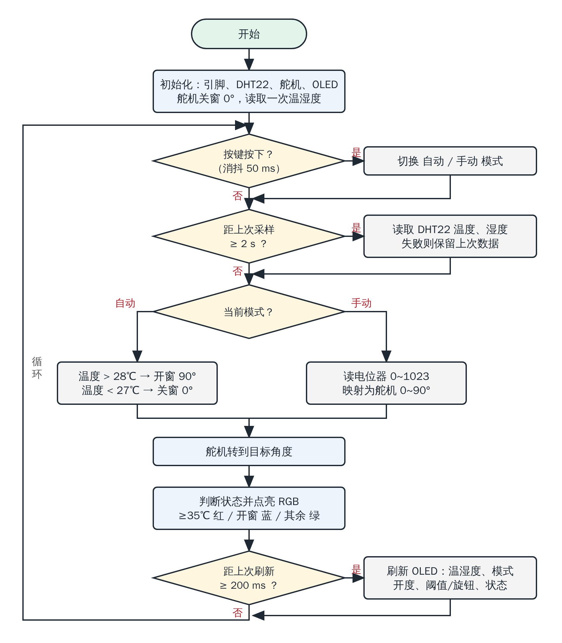
图 1-1 智能温室通风控制系统程序流程图

1.3 硬件选型
表 1-2 题目 19 硬件清单
序号 | 元件 | 型号 / 规格 | 数量 | 作用
1 | 主控板 | Arduino Uno R3（ATmega328P，16 MHz，5 V） | 1 | 运行控制程序
2 | 温湿度传感器 | DHT22（AM2302），温度 -40~80℃ / ±0.5℃，湿度 0~100%RH / ±2%，单总线 | 1 | 采集温湿度
3 | 舵机 | SG90，0~180°，50 Hz PWM 控制 | 1 | 驱动通风窗开合
4 | 旋钮电位器 | 10 kΩ 旋转电位器 | 1 | 手动模式下调节开度
5 | 按键 | 6×6 mm 轻触按键 | 1 | 切换手动 / 自动模式
6 | RGB LED | 5 mm 共阴极 RGB LED | 1 | 显示系统状态
7 | 电阻 | 220 Ω | 3 | RGB 三个通道限流
8 | OLED 显示屏 | 0.96 寸 128×64，SSD1306 驱动，I2C 地址 0x3C | 1 | 显示数据与状态
9 | 其他 | 面包板、杜邦线、USB 数据线 | 若干 | 连接与供电

选型说明：DHT22 比 DHT11 精度更高、量程更宽，适合温室这类需要精确判断阈值的场景；SG90 舵机体积小、扭矩足够推动模型通风窗，且只需一根信号线；OLED 采用 I2C 接口，只占用 A4、A5 两个引脚；RGB LED 用三个引脚即可显示三种状态，每个通道串 220 Ω 电阻限制电流（约 (5 - 2) V / 220 Ω ≈ 14 mA）。

1.4 电路连接图
电路在 Wokwi 中搭建并仿真，连接图如图 1-2，引脚分配见表 1-3。所有模块共用 Arduino 的 5 V 和 GND。
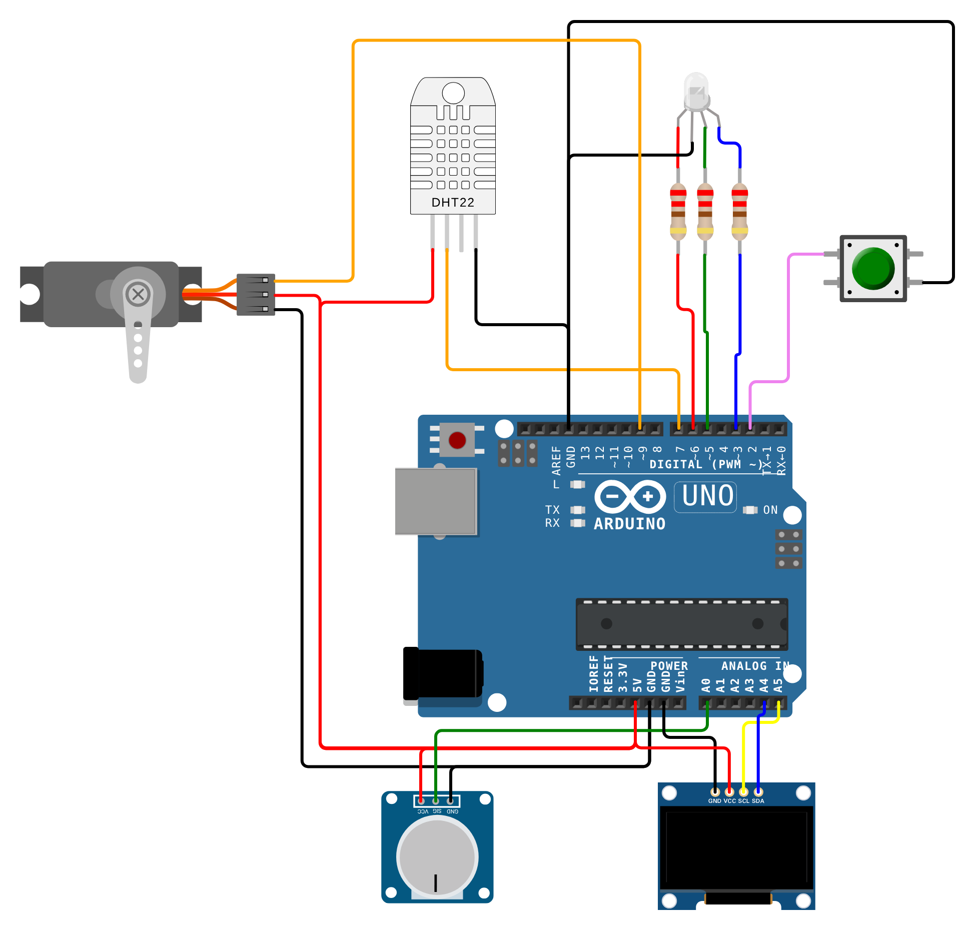
图 1-2 智能温室通风控制系统电路连接图（Wokwi）
表 1-3 题目 19 引脚连接表
模块 | 模块引脚 | Arduino 引脚 | 说明
DHT22 | VCC / DATA / GND | 5V / D7 / GND | 实物使用裸 DHT22 时，DATA 与 VCC 间接 10 kΩ 上拉电阻（模块版已自带）
SG90 舵机 | 信号(橙) / V+(红) / GND(棕) | D9 / 5V / GND | Servo 库产生 50 Hz 控制脉冲
电位器 | VCC / SIG / GND | 5V / A0 / GND | 中间脚输出 0~5 V 模拟电压
按键 | 一端 / 另一端 | D2 / GND | INPUT_PULLUP，按下为低电平
RGB LED | R / G / B / COM | D6 / D5 / D3（各串 220 Ω）/ GND | 共阴极，高电平点亮
OLED | VCC / GND / SCL / SDA | 5V / GND / A5 / A4 | I2C 地址 0x3C

1.5 代码展示和解析
完整代码见附录 A 和随附的 sketch.ino 文件（共 271 行）。程序由以下几个函数组成：
表 1-4 题目 19 程序函数说明
函数 | 功能
setup() | 初始化引脚、DHT22、舵机和 OLED，舵机先关窗，显示开机画面并读取一次温湿度
loop() | 主循环：检测按键 → 定时采样 → 控制舵机 → 更新 RGB → 定时刷新 OLED
buttonPressed() | 按键消抖并检测下降沿，每按一次只返回一次 true
readSensor() | 读取 DHT22，失败时保留上一次的有效数据
readKnob() | 电位器连续读 8 次求平均
updateVent() | 按模式计算舵机目标角度（自动：带回差阈值；手动：电位器映射）
getStatus() / updateLed() | 按优先级判断系统状态并点亮对应颜色
updateDisplay() | 绘制 OLED 界面

（1）引脚与参数定义
// ---------------- 引脚定义 ----------------
const uint8_t BUTTON_PIN = 2; // 模式切换按键，另一端接 GND（使用内部上拉）
const uint8_t LED_B_PIN = 3; // RGB LED 蓝色通道（串 220Ω 电阻）
const uint8_t LED_G_PIN = 5; // RGB LED 绿色通道（串 220Ω 电阻）
const uint8_t LED_R_PIN = 6; // RGB LED 红色通道（串 220Ω 电阻）
const uint8_t DHT_PIN = 7; // DHT22 数据脚
const uint8_t SERVO_PIN = 9; // 舵机信号线
const uint8_t POT_PIN = A0; // 旋钮电位器中间脚
// OLED：SDA -> A4，SCL -> A5（硬件 I2C）

// ---------------- 参数设置 ----------------
const float TEMP_VENT_ON = 28.0; // 自动模式：温度高于此值打开通风窗
const float TEMP_VENT_OFF = 27.0; // 自动模式：温度低于此值才关闭（1℃回差，防止舵机在阈值附近反复动作）
const float TEMP_HIGH = 35.0; // 温度过高报警阈值（红灯）

const int VENT_CLOSED = 0; // 通风窗关闭时的舵机角度
const int VENT_OPEN = 90; // 通风窗全开时的舵机角度
const int VENT_MIN_OPEN = 5; // 开度大于该角度才算“正在通风”

const unsigned long DHT_INTERVAL = 2000; // DHT22 采样周期（DHT22 要求 ≥2 s）
const unsigned long OLED_INTERVAL = 200; // OLED 刷新周期
const unsigned long DEBOUNCE_MS = 50; // 按键消抖时间

所有引脚和阈值都用常量集中定义，修改阈值或换引脚时只需改这一处。自动控制用了两个阈值：TEMP_VENT_ON = 28℃ 和 TEMP_VENT_OFF = 27℃，二者之间的 1℃ 就是“回差”。

（2）按键消抖与边沿检测
// 每按下一次只返回一次 true
bool buttonPressed() {
static bool stableState = HIGH; // 消抖后的稳定电平
static bool lastReading = HIGH; // 上一次读到的原始电平
static unsigned long lastChange = 0; // 原始电平最近一次变化的时刻

bool reading = digitalRead(BUTTON_PIN);
if (reading != lastReading) { // 电平有变化（可能是抖动），重新计时
lastReading = reading;
lastChange = millis();
}
if (millis() - lastChange > DEBOUNCE_MS && reading != stableState) {
stableState = reading; // 电平稳定超过 50 ms，才认为状态真正改变
return stableState == LOW; // 由高变低 = 按下
}
return false;
}

机械按键按下时触点会抖动，产生多次高低电平跳变。程序记录原始电平最近一次变化的时刻，只有电平稳定超过 50 ms 才认为状态真正改变；并且只在“高 → 低”（按下）这一刻返回 true，这样按住按键也只会切换一次模式。

（3）通风窗控制：自动回差 + 手动映射
void updateVent() {
int raw = readKnob();
knobPercent = map(raw, 0, 1023, 0, 100);

int target;
if (mode == MODE_AUTO) {
// 带回差的阈值判断：>28℃ 打开，<27℃ 关闭，中间保持原状态
if (sensorOk) {
if (!autoVentOpen && temperature > TEMP_VENT_ON) autoVentOpen = true;
if (autoVentOpen && temperature < TEMP_VENT_OFF) autoVentOpen = false;
}
target = autoVentOpen ? VENT_OPEN : VENT_CLOSED;
} else {
// 手动模式：电位器 0~1023 映射为 0~90°
target = map(raw, 0, 1023, VENT_CLOSED, VENT_OPEN);
}

if (target != servoAngle) { // 角度变化时才写舵机
servoAngle = target;
ventServo.write(servoAngle);
}
}

自动模式下，如果只用一个 28℃ 阈值，温度在 28℃ 附近上下波动时舵机会反复开关。加入回差后，温度超过 28℃ 才打开，降到 27℃ 以下才关闭，中间区域保持原状态，舵机动作更稳定。手动模式下，map(raw, 0, 1023, 0, 90) 把电位器读数线性换算成 0~90° 的开度。只有角度变化时才调用 ventServo.write()，避免重复发送同一个角度。

（4）状态判断与 RGB 指示
Status getStatus() {
if (sensorOk && temperature >= TEMP_HIGH) return ST_HOT; // 温度过高优先级最高
if (servoAngle > VENT_MIN_OPEN) return ST_VENT; // 通风窗处于打开状态
return ST_NORMAL;
}

void updateLed(Status st) {
switch (st) {
case ST_HOT: setRGB(1, 0, 0); break; // 红：温度过高
case ST_VENT: setRGB(0, 0, 1); break; // 蓝：正在通风
case ST_NORMAL: setRGB(0, 1, 0); break; // 绿：正常
}
}

三种状态可能同时成立（温度过高时通风窗也一定打开），所以按优先级判断：温度过高最先判断，显示红灯；其次是通风窗打开（开度 > 5°），显示蓝灯；其余情况为正常，显示绿灯。RGB 为共阴极，引脚输出高电平时对应颜色点亮。

（5）非阻塞主循环
void loop() {
unsigned long now = millis();

// 1. 按键：切换手动 / 自动模式
if (buttonPressed()) {
mode = (mode == MODE_AUTO) ? MODE_MANUAL : MODE_AUTO;
if (mode == MODE_AUTO) autoVentOpen = (servoAngle > VENT_MIN_OPEN); // 切回自动时沿用当前开关状态
Serial.println(mode == MODE_AUTO ? F("Mode -> AUTO") : F("Mode -> MANUAL"));
}

// 2. 每 2 s 读取一次温湿度
if (now - lastDhtTime >= DHT_INTERVAL) {
lastDhtTime = now;
readSensor();
Serial.print(F("T=")); Serial.print(temperature);
Serial.print(F("C H=")); Serial.print(humidity);
Serial.print(F("% Vent=")); Serial.println(servoAngle);
}

// 3. 控制通风窗，4. 更新 RGB 状态灯
updateVent();
Status st = getStatus();
updateLed(st);

// 5. 每 200 ms 刷新一次 OLED
if (now - lastOledTime >= OLED_INTERVAL) {
lastOledTime = now;
updateDisplay(st);
}
}

loop() 每次循环都执行按键检测和舵机控制，而 DHT22 采样（2 s）和 OLED 刷新（200 ms）用 now - lastTime >= INTERVAL 判断是否到时间。这种写法不会因为 delay() 阻塞程序，按键随时都能响应。串口同时输出温湿度和开度，便于调试。

（6）OLED 显示界面
updateDisplay() 用 Adafruit_SSD1306 库绘制界面：第一行是标题和反色显示的模式标签（AUTO / MANUAL）；中间依次显示温度、湿度、通风窗角度（右侧画一个开度进度条）、自动模式的阈值或手动模式的旋钮百分比；最后一行显示状态。调用 display.cp437(true) 后，可以用 display.write(248) 输出“°”符号。

（7）运行效果
在 Wokwi 中修改 DHT22 的温度并操作按键和旋钮，测试结果如表 1-5 和图 1-3 ~ 图 1-6 所示，全部符合题目要求。
表 1-5 题目 19 功能测试结果
测试项 | 条件 / 操作 | 预期结果 | 仿真结果
正常 | 自动模式，温度 24℃ | 舵机 0°（关窗），绿灯，State: NORMAL | 符合
通风 | 自动模式，温度 30℃ (> 28℃) | 舵机 90°（开窗），蓝灯，State: VENTING | 符合
温度过高 | 自动模式，温度 38℃ (≥ 35℃) | 舵机 90°，红灯，State: TOO HOT! | 符合
手动模式 | 按一次按键，旋钮置于 50% | 标签变为 MANUAL，舵机 45°，蓝灯 | 符合

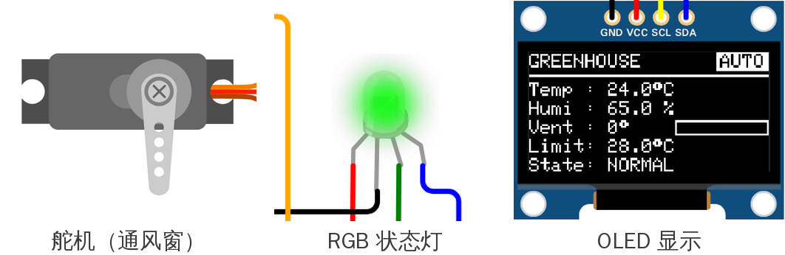
图 1-3 自动模式 · 正常（24℃）：通风窗关闭，绿灯
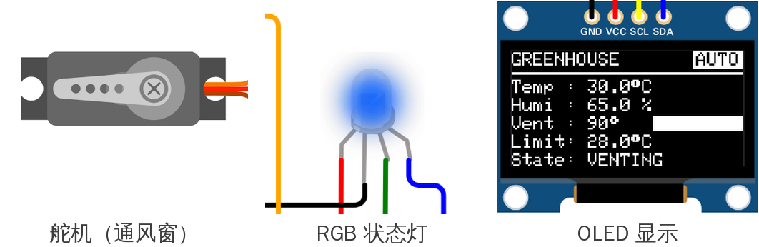
图 1-4 自动模式 · 通风（30℃）：通风窗打开 90°，蓝灯
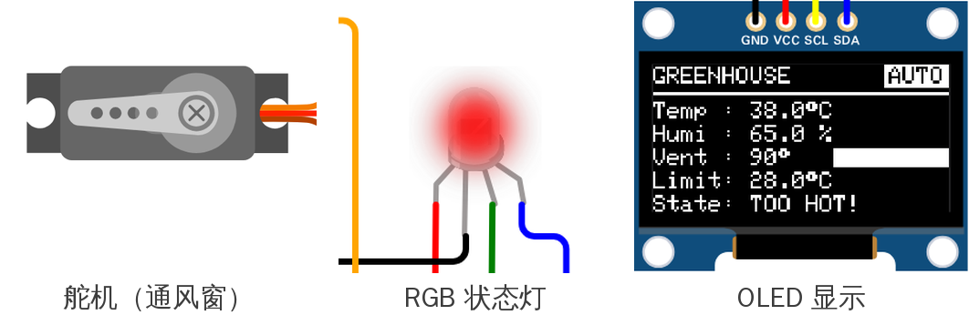
图 1-5 自动模式 · 温度过高（38℃）：通风窗打开，红灯
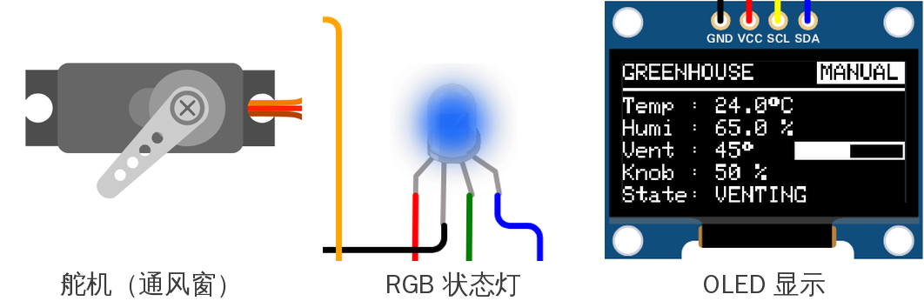
图 1-6 手动模式：旋钮 50%，通风窗 45°，蓝灯

二、题目 20：姿态控制步进平台

2.1 任务要求
硬件要求：MPU6050、步进电机、按键、蜂鸣器、OLED 显示屏。
功能要求：
① MPU6050 检测 X 轴倾斜方向，控制步进电机正转、反转或停止。
② 倾斜角度越大，步进电机转速越快，并设置倾斜死区防止误动作。
③ 按键控制系统启停；停止状态下步进电机不得转动。
④ OLED 显示倾斜角度、转动方向、转速和运行状态，角度过大时蜂鸣器报警。

2.2 任务分解
本题的核心是“倾角 → 方向 + 转速”的映射。MPU6050 测出 X 轴倾角，程序按倾角的正负决定转向，按倾角大小决定转速，再通过 A4988 驱动步进电机。按功能拆成 6 个子任务，见表 2-1。
表 2-1 题目 20 任务分解
子任务 | 实现方法 | 对应要求
① 姿态检测 | 通过 I2C 直接读 MPU6050 寄存器（量程 ±4g），每 20 ms 读一次加速度；X 轴倾角 θ = atan2(ax, √(ay² + az²))；一阶低通滤波（系数 0.3）抑制抖动 | ①
② 方向判断 | θ > +5° 正转（CW，DIR = 1）；θ < -5° 反转（CCW，DIR = 0）；|θ| < 5° 为死区，电机停止 | ①②
③ 转速映射 | 5°~45° 线性映射为 50~800 步/秒（15~240 rpm），超过 45° 按最高速 | ②
④ 步进脉冲 | 定时器 1 工作在 CTC 模式，每次比较匹配中断输出一个 STEP 脉冲；改变比较值即可改变转速，OLED 刷新时电机也不会卡顿 | ①②
⑤ 启停控制 | 按键接 D12，消抖后检测下降沿切换 RUN / STOP；停止时关闭定时器中断（不发脉冲）并把 A4988 的 EN 拉高（关闭驱动），双重保证电机不转 | ③
⑥ 报警与显示 | |θ| > 45° 时蜂鸣器以 2 kHz、200 ms 间歇报警；OLED 每 200 ms 刷新角度、方向、转速、倾斜指示条和运行状态 | ④

程序流程如图 2-1 所示。和题目 19 一样，主循环全部用 millis() 定时，不使用 delay()。
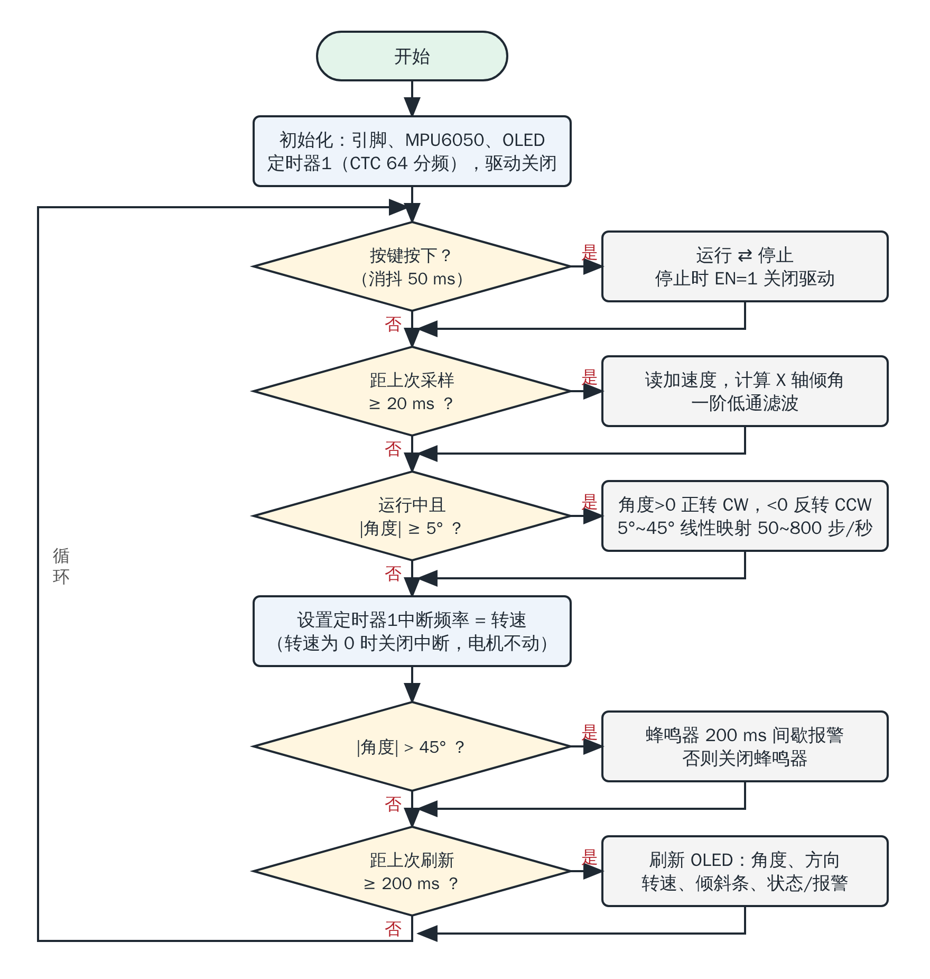
图 2-1 姿态控制步进平台程序流程图

2.3 硬件选型
表 2-2 题目 20 硬件清单
序号 | 元件 | 型号 / 规格 | 数量 | 作用
1 | 主控板 | Arduino Uno R3（ATmega328P，16 MHz，5 V） | 1 | 运行控制程序
2 | 姿态传感器 | MPU6050（GY-521 模块），三轴加速度 + 三轴陀螺仪，16 位 ADC，I2C 地址 0x68 | 1 | 检测 X 轴倾角
3 | 步进电机 | 42 步进电机（NEMA17），步距角 1.8°，200 步/圈 | 1 | 平台执行机构
4 | 步进驱动器 | A4988，STEP/DIR 接口，最大 2 A，电机电压 8~35 V | 1 | 驱动步进电机
5 | 蜂鸣器 | 无源蜂鸣器 | 1 | 倾角过大报警
6 | 按键 | 6×6 mm 轻触按键 | 1 | 系统启停
7 | OLED 显示屏 | 0.96 寸 128×64，SSD1306 驱动，I2C 地址 0x3C | 1 | 显示角度、方向、转速、状态
8 | 电机电源 | 12 V 直流电源 + 100 µF 电解电容（实物使用，仿真中不需要） | 1 | 给 A4988 的 VMOT 供电
9 | 其他 | 面包板、杜邦线、USB 数据线 | 若干 | 连接与供电

选型说明：A4988 只需 STEP、DIR 两根信号线即可控制步进电机，每来一个脉冲走一步，脉冲频率就是转速，非常适合“角度越大转速越快”的需求；MPU6050 与 OLED 都是 I2C 器件，地址不同（0x68 / 0x3C），可以挂在同一条总线上，只占用 A4、A5 两个引脚。若实验箱提供的是 28BYJ-48 + ULN2003，只需把脉冲输出部分改为四相八拍驱动，控制思路不变。

2.4 电路连接图
电路在 Wokwi 中搭建并仿真，连接图如图 2-2，引脚分配见表 2-3。MPU6050 接在 Uno 顶部的 SDA/SCL 排针上，它们与 A4/A5 内部相连，因此和 OLED 共用同一条 I2C 总线。
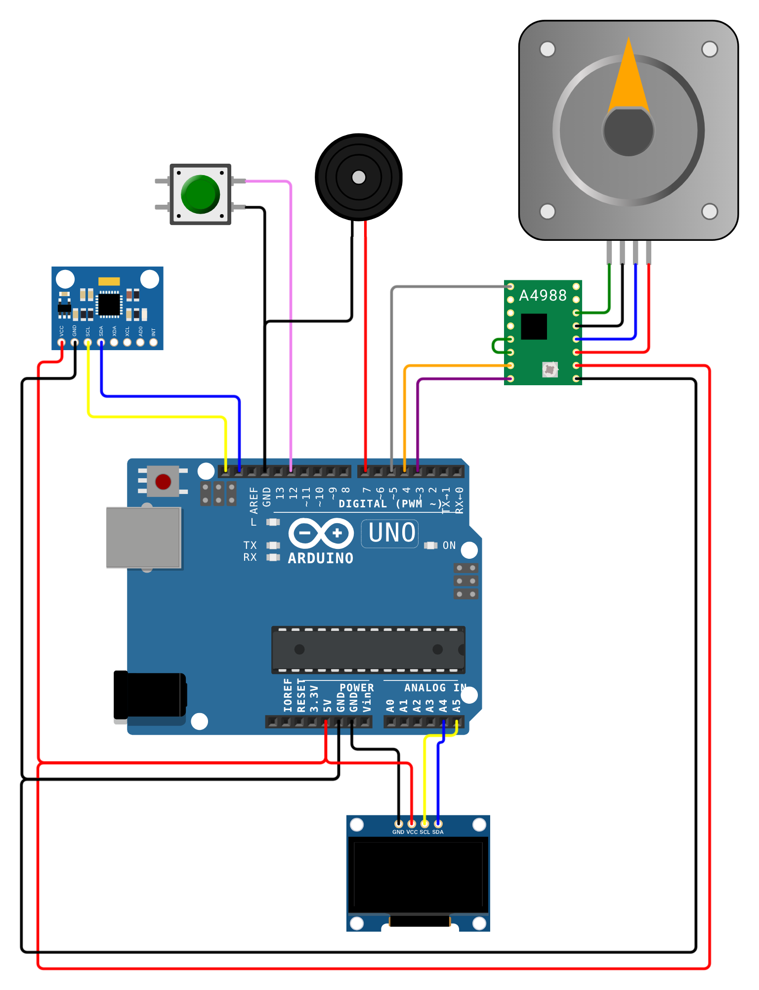
图 2-2 姿态控制步进平台电路连接图（Wokwi）
表 2-3 题目 20 引脚连接表
模块 | 模块引脚 | Arduino / 其他 | 说明
MPU6050 | VCC / GND / SCL / SDA | 5V / GND / SCL(A5) / SDA(A4) | AD0 悬空（内部下拉），地址 0x68
A4988 | ENABLE / STEP / DIR | D5 / D4 / D3 | EN 低电平使能；STEP 上升沿走一步
A4988 | RESET — SLEEP | 两脚短接 | RESET 保持高电平，驱动正常工作
A4988 | VDD / GND | 5V / GND | 逻辑电源
A4988 | 2B / 2A / 1A / 1B | 电机 A- / A+ / B+ / B- | 两相线圈
A4988 | VMOT / GND | 12 V 电源（仿真中省略） | MS1~MS3 悬空，整步模式
蜂鸣器 | + / - | D7 / GND | tone() 输出 2 kHz 方波
按键 | 一端 / 另一端 | D12 / GND | INPUT_PULLUP，按下为低电平
OLED | VCC / GND / SCL / SDA | 5V / GND / A5 / A4 | I2C 地址 0x3C

2.5 代码展示和解析
完整代码见附录 B 和随附的 sketch.ino 文件（共 314 行）。程序由以下几个函数组成：
表 2-4 题目 20 程序函数说明
函数 | 功能
setup() | 初始化引脚、I2C、MPU6050、定时器 1 和 OLED，上电默认停止并关闭驱动
loop() | 主循环：按键启停 → 定时读姿态 → 控制电机 → 报警 → 定时刷新 OLED
stepTimerInit() / setStepRate() | 配置定时器 1；按转速设置比较值，转速为 0 时关闭中断
ISR(TIMER1_COMPA_vect) | 定时器中断服务函数，输出一个 STEP 脉冲
mpuInit() / readTilt() | 唤醒 MPU6050、设置量程；读取加速度并计算 X 轴倾角
buttonPressed() | 按键消抖并检测下降沿
calcSpeed() / updateMotor() | 死区判断、转速映射、方向控制
updateBuzzer() | 倾角过大时非阻塞间歇报警
updateDisplay() | 绘制 OLED 界面（含倾斜指示条）

（1）引脚与参数定义
// ---------------- 引脚定义 ----------------
const uint8_t DIR_PIN = 3; // A4988 DIR：高电平顺时针，低电平逆时针
const uint8_t STEP_PIN = 4; // A4988 STEP：每个上升沿走一步
const uint8_t EN_PIN = 5; // A4988 ENABLE：低电平使能，高电平关闭驱动
const uint8_t BUZZER_PIN = 7; // 无源蜂鸣器正极（负极接 GND）
const uint8_t BUTTON_PIN = 12; // 启停按键，另一端接 GND（使用内部上拉）
// MPU6050 与 OLED 共用 I2C 总线：SDA -> A4，SCL -> A5
const uint8_t MPU_ADDR = 0x68; // MPU6050 地址（AD0 接地）
const uint8_t OLED_ADDR = 0x3C; // OLED 地址

// ---------------- 参数设置 ----------------
const float DEAD_ZONE = 5.0; // 死区：|角度| < 5° 时电机不转
const float MAX_ANGLE = 45.0; // 角度达到 45° 时转速达到最大
const float ALARM_ANGLE = 45.0; // |角度| > 45° 时蜂鸣器报警
const unsigned int MIN_SPEED = 50; // 最低转速（步/秒）= 15 rpm
const unsigned int MAX_SPEED = 800; // 最高转速（步/秒）= 240 rpm
const unsigned int STEPS_PER_REV = 200; // 1.8° 步进电机，整步模式 200 步/圈

const float FILTER_K = 0.3; // 角度一阶低通滤波系数（越小越平滑）
const unsigned long MPU_INTERVAL = 20; // 姿态采样周期 20 ms
const unsigned long OLED_INTERVAL = 200; // OLED 刷新周期 200 ms
const unsigned long BEEP_INTERVAL = 200; // 报警时蜂鸣器 200 ms 响 / 200 ms 停
const unsigned long DEBOUNCE_MS = 50; // 按键消抖时间

死区 5°、满速角度 45°、报警角度 45°、转速范围 50~800 步/秒都定义为常量。整步模式下 200 步/圈，所以 800 步/秒 = 800 × 60 / 200 = 240 rpm，50 步/秒 = 15 rpm。

（2）定时器 1 产生步进脉冲
// 用定时器1产生步进脉冲，OLED 刷新等耗时操作不会让电机卡顿。
// 定时器1：CTC 模式，64 分频 -> 计数频率 16MHz / 64 = 250 kHz
void stepTimerInit() {
noInterrupts();
TCCR1A = 0;
TCCR1B = _BV(WGM12) | _BV(CS11) | _BV(CS10); // CTC 模式，64 分频
TCNT1 = 0;
OCR1A = 4999;
TIMSK1 = 0; // 先不开中断
interrupts();
}

// 设置步进频率（步/秒），0 表示停止发脉冲
void setStepRate(unsigned int sps) {
static unsigned int current = 0xFFFF;
if (sps == current) return; // 转速没变就不重复设置
current = sps;
if (sps == 0) {
TIMSK1 &= ~_BV(OCIE1A); // 关闭比较中断 -> 不再产生脉冲
return;
}
uint16_t top = 250000UL / sps - 1; // 例：800 步/秒 -> OCR1A = 311
noInterrupts();
OCR1A = top;
if (TCNT1 > top) TCNT1 = 0; // 防止计数器已越过新比较值而多等一整轮
TIMSK1 |= _BV(OCIE1A);
interrupts();
}

// 比较匹配中断：输出一个 STEP 脉冲（A4988 要求高电平 ≥1 µs）
ISR(TIMER1_COMPA_vect) {
digitalWrite(STEP_PIN, HIGH);
delayMicroseconds(2);
digitalWrite(STEP_PIN, LOW);
}

如果在 loop() 里用 delayMicroseconds() 或 micros() 发脉冲，一旦 OLED 刷新（I2C 传输 1 KB 数据，约需几十毫秒），脉冲就会中断，电机明显卡顿。这里改用硬件定时器：定时器 1 以 16 MHz / 64 = 250 kHz 计数，计到 OCR1A 时触发中断并清零，所以中断频率 = 250000 / (OCR1A + 1)。令中断频率等于目标转速（步/秒），就得到 OCR1A = 250000 / sps - 1，例如 800 步/秒对应 311，50 步/秒对应 4999。每次中断输出一个至少 1 µs 的高电平脉冲，A4988 收到上升沿就走一步。转速为 0 时直接关闭比较中断，不再产生任何脉冲。

（3）MPU6050 读取与倾角计算
void mpuInit() {
mpuWrite(0x6B, 0x00); // PWR_MGMT_1：清除休眠位，唤醒传感器
mpuWrite(0x1C, 0x08); // ACCEL_CONFIG：量程 ±4g，灵敏度 8192 LSB/g
}

// 读取加速度并计算 X 轴倾斜角，成功返回 true
bool readTilt(float &angle) {
Wire.beginTransmission(MPU_ADDR);
Wire.write(0x3B); // ACCEL_XOUT_H 起始地址
if (Wire.endTransmission(false) != 0) return false;
if (Wire.requestFrom(MPU_ADDR, (uint8_t)6) != 6) return false;
float ax = readWord() / 8192.0; // 单位：g
float ay = readWord() / 8192.0;
float az = readWord() / 8192.0;
// X 轴与水平面的夹角：X 轴抬起为正，压低为负，范围 -90°~+90°
angle = atan2(ax, sqrt(ay * ay + az * az)) * 180.0 / PI;
return true;
}

MPU6050 上电默认处于休眠状态，需要向寄存器 0x6B 写 0 唤醒；再向 0x1C 写 0x08，把加速度量程设为 ±4g（灵敏度 8192 LSB/g）。读取时从 0x3B 开始连续读 6 个字节，依次是 X、Y、Z 轴加速度的高、低字节。静止时传感器只受重力作用，X 轴与水平面的夹角为 θ = atan2(ax, √(ay² + az²))，X 轴抬起时为正、压低时为负。在 loop() 中再做一阶低通滤波 angleX += 0.3 × (raw - angleX)，减小手抖和振动的影响。

（4）死区、转速映射与方向控制
// 根据角度计算转速：死区内为 0，5°~45° 线性对应 MIN_SPEED~MAX_SPEED
unsigned int calcSpeed(float absAngle) {
if (absAngle < DEAD_ZONE) return 0;
if (absAngle > MAX_ANGLE) absAngle = MAX_ANGLE;
return MIN_SPEED + (unsigned int)((absAngle - DEAD_ZONE) * (MAX_SPEED - MIN_SPEED)
/ (MAX_ANGLE - DEAD_ZONE));
}

void updateMotor() {
int newDir = 0;
unsigned int newSpeed = 0;

if (running && mpuOk) {
newSpeed = calcSpeed(fabs(angleX));
if (newSpeed > 0) newDir = (angleX > 0) ? 1 : -1; // 正角度正转，负角度反转
}

if (newDir != 0 && newDir != direction) {
digitalWrite(DIR_PIN, newDir > 0 ? HIGH : LOW); // 先改方向再发脉冲
}
direction = newDir;
speedSps = newSpeed;
setStepRate(speedSps);
}

calcSpeed() 先判断死区：|θ| < 5° 直接返回 0，平台基本水平或轻微晃动时电机不会误动作；5°~45° 之间线性插值，例如 20° 时转速 = 50 + (20 - 5) × 750 / 40 ≈ 331 步/秒 ≈ 99 rpm。updateMotor() 只有在“系统运行”且“传感器正常”时才计算转速，否则转速为 0，这就保证了停止状态下电机不转。转向改变时先写 DIR 引脚，再更新脉冲频率。

（5）启停控制与主循环
void loop() {
unsigned long now = millis();

// 1. 按键：启动 / 停止
if (buttonPressed()) {
running = !running;
digitalWrite(EN_PIN, running ? LOW : HIGH); // 停止时关闭驱动，电机不会被误驱动
Serial.println(running ? F("System RUN") : F("System STOP"));
}

// 2. 每 20 ms 读取一次姿态，并做一阶低通滤波
if (now - lastMpuTime >= MPU_INTERVAL) {
lastMpuTime = now;
float raw;
mpuOk = readTilt(raw);
if (mpuOk) angleX = angleX + FILTER_K * (raw - angleX);
}

// 3. 根据角度和运行状态控制电机，4. 角度过大报警
updateMotor();
updateBuzzer();

// 5. 每 200 ms 刷新 OLED 并输出串口调试信息
if (now - lastOledTime >= OLED_INTERVAL) {
lastOledTime = now;
updateDisplay();
Serial.print(F("Angle=")); Serial.print(angleX, 1);
Serial.print(F(" Dir=")); Serial.print((int)direction);
Serial.print(F(" Speed=")); Serial.println(speedSps);
}
}

每按一次按键，running 取反：启动时 EN 拉低使能 A4988；停止时 EN 拉高关闭驱动输出，同时 updateMotor() 把转速置 0、关闭定时器中断。姿态每 20 ms 采样一次，OLED 每 200 ms 刷新一次，同时通过串口输出角度、方向和转速，方便调试。

（6）报警与 OLED 显示
void updateBuzzer() {
alarmOn = mpuOk && fabs(angleX) > ALARM_ANGLE;
if (!alarmOn) {
if (beepState) { noTone(BUZZER_PIN); beepState = false; }
return;
}
// 报警：200 ms 响、200 ms 停的间歇声（用 millis 计时，不阻塞）
if (millis() - lastBeepTime >= BEEP_INTERVAL) {
lastBeepTime = millis();
beepState = !beepState;
if (beepState) tone(BUZZER_PIN, 2000);
else noTone(BUZZER_PIN);
}
}

|θ| > 45° 时进入报警：用 millis() 每 200 ms 切换一次蜂鸣器状态，tone(BUZZER_PIN, 2000) 输出 2 kHz 方波，形成“嘀—嘀—”的间歇声，整个过程不阻塞主循环。OLED 界面显示标题和 RUN/STOP 标签、倾斜角、方向（CW / CCW / IN DEAD ZONE）、转速（rpm），以及一条以中线为 0° 的倾斜指示条，两条短竖线标出 ±5° 死区；报警时最后一行反色显示“!! TILT ALARM !!”。

（7）运行效果
在 Wokwi 中设置 MPU6050 的加速度来模拟不同倾角（ax = sin θ，az = cos θ），测试结果如表 2-5 和图 2-3 ~ 图 2-7 所示，全部符合题目要求。
表 2-5 题目 20 功能测试结果
测试项 | 条件 / 操作 | 预期结果 | 仿真结果
停止 | 上电不按键；倾斜 0° 和 -30° 各测一次 | 电机不转，STOP，Speed 0 rpm | 符合
正转 | 按键启动，倾角 +20° | CW 正转，约 99 rpm | 符合
反转 | 运行中，倾角 -30° | CCW 反转，约 155 rpm | 符合
死区 | 运行中，倾角 +3° | 电机不转，IN DEAD ZONE | 符合
报警 | 运行中，倾角 +55° | 最高 240 rpm，蜂鸣器报警，TILT ALARM | 符合

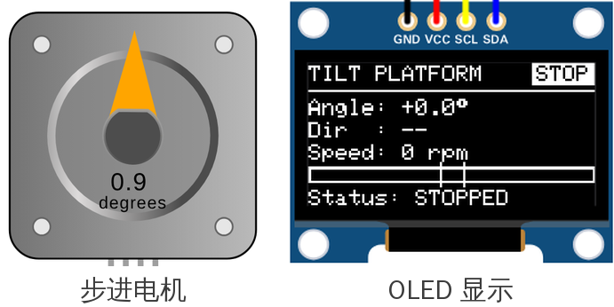
图 2-3 停止状态：电机不转，显示 STOP
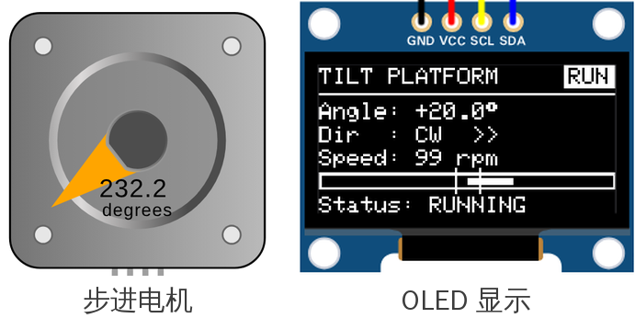
图 2-4 倾角 +20°：正转（CW），99 rpm
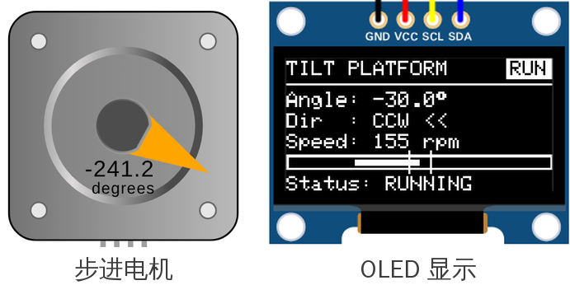
图 2-5 倾角 -30°：反转（CCW），155 rpm
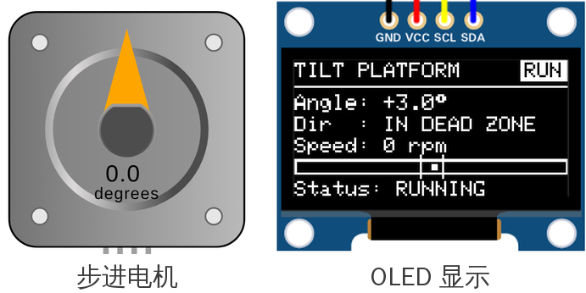
图 2-6 倾角 +3°：处于死区，电机不转
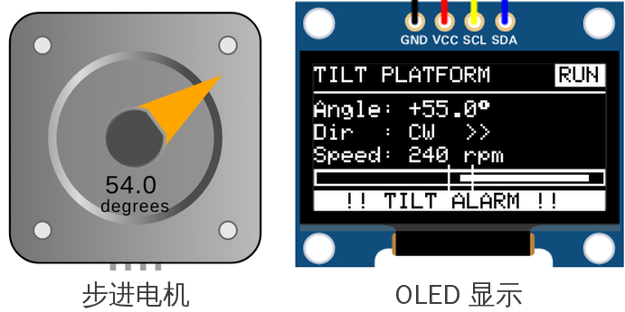
图 2-7 倾角 +55°：最高转速，蜂鸣器报警

附录 A 题目 19 完整代码（sketch.ino）
/*
* 题目19：智能温室通风控制系统
* 平台：Arduino Uno（Wokwi 仿真）
* 硬件：DHT22 温湿度传感器、SG90 舵机、旋钮电位器、按键、
* 0.96 寸 OLED（SSD1306，128x64，I2C）、共阴极 RGB LED
*
* 功能：
* 1. DHT22 读取温湿度，OLED 实时显示环境数据和当前模式；
* 2. 自动模式：温度超过阈值时舵机打开通风窗，否则关闭；
* 3. 手动模式：旋钮电位器控制舵机角度；按键切换手动/自动模式；
* 4. RGB LED 显示状态：正常-绿色，通风-蓝色，温度过高-红色。
*/
#include <Wire.h>
#include <Adafruit_GFX.h>
#include <Adafruit_SSD1306.h>
#include <DHT.h>
#include <Servo.h>

// ---------------- 引脚定义 ----------------
const uint8_t BUTTON_PIN = 2; // 模式切换按键，另一端接 GND（使用内部上拉）
const uint8_t LED_B_PIN = 3; // RGB LED 蓝色通道（串 220Ω 电阻）
const uint8_t LED_G_PIN = 5; // RGB LED 绿色通道（串 220Ω 电阻）
const uint8_t LED_R_PIN = 6; // RGB LED 红色通道（串 220Ω 电阻）
const uint8_t DHT_PIN = 7; // DHT22 数据脚
const uint8_t SERVO_PIN = 9; // 舵机信号线
const uint8_t POT_PIN = A0; // 旋钮电位器中间脚
// OLED：SDA -> A4，SCL -> A5（硬件 I2C）

// ---------------- 参数设置 ----------------
const float TEMP_VENT_ON = 28.0; // 自动模式：温度高于此值打开通风窗
const float TEMP_VENT_OFF = 27.0; // 自动模式：温度低于此值才关闭（1℃回差，防止舵机在阈值附近反复动作）
const float TEMP_HIGH = 35.0; // 温度过高报警阈值（红灯）

const int VENT_CLOSED = 0; // 通风窗关闭时的舵机角度
const int VENT_OPEN = 90; // 通风窗全开时的舵机角度
const int VENT_MIN_OPEN = 5; // 开度大于该角度才算“正在通风”

const unsigned long DHT_INTERVAL = 2000; // DHT22 采样周期（DHT22 要求 ≥2 s）
const unsigned long OLED_INTERVAL = 200; // OLED 刷新周期
const unsigned long DEBOUNCE_MS = 50; // 按键消抖时间

// ---------------- 类型与全局变量 ----------------
enum Mode { MODE_AUTO, MODE_MANUAL }; // 工作模式
enum Status { ST_NORMAL, ST_VENT, ST_HOT }; // 系统状态（决定 RGB 颜色）

Adafruit_SSD1306 display(128, 64, &Wire, -1);
DHT dht(DHT_PIN, DHT22);
Servo ventServo;

Mode mode = MODE_AUTO; // 上电默认自动模式
float temperature = NAN; // 最近一次有效温度
float humidity = NAN; // 最近一次有效湿度
bool sensorOk = false; // 最近一次读取是否成功
bool autoVentOpen = false; // 自动模式下通风窗的开关状态
int servoAngle = VENT_CLOSED;
int knobPercent = 0; // 电位器位置 0~100%

unsigned long lastDhtTime = 0;
unsigned long lastOledTime = 0;

// ---------------- 按键检测（消抖 + 下降沿） ----------------
// 每按下一次只返回一次 true
bool buttonPressed() {
static bool stableState = HIGH; // 消抖后的稳定电平
static bool lastReading = HIGH; // 上一次读到的原始电平
static unsigned long lastChange = 0; // 原始电平最近一次变化的时刻

bool reading = digitalRead(BUTTON_PIN);
if (reading != lastReading) { // 电平有变化（可能是抖动），重新计时
lastReading = reading;
lastChange = millis();
}
if (millis() - lastChange > DEBOUNCE_MS && reading != stableState) {
stableState = reading; // 电平稳定超过 50 ms，才认为状态真正改变
return stableState == LOW; // 由高变低 = 按下
}
return false;
}

// ---------------- 读取 DHT22 ----------------
void readSensor() {
float h = dht.readHumidity();
float t = dht.readTemperature();
if (isnan(h) || isnan(t)) { // 读取失败：保留上一次的有效数据
sensorOk = false;
return;
}
humidity = h;
temperature = t;
sensorOk = true;
}

// 电位器读 8 次取平均，减小抖动
int readKnob() {
long sum = 0;
for (uint8_t i = 0; i < 8; i++) sum += analogRead(POT_PIN);
return sum / 8;
}

// ---------------- 通风窗（舵机）控制 ----------------
void updateVent() {
int raw = readKnob();
knobPercent = map(raw, 0, 1023, 0, 100);

int target;
if (mode == MODE_AUTO) {
// 带回差的阈值判断：>28℃ 打开，<27℃ 关闭，中间保持原状态
if (sensorOk) {
if (!autoVentOpen && temperature > TEMP_VENT_ON) autoVentOpen = true;
if (autoVentOpen && temperature < TEMP_VENT_OFF) autoVentOpen = false;
}
target = autoVentOpen ? VENT_OPEN : VENT_CLOSED;
} else {
// 手动模式：电位器 0~1023 映射为 0~90°
target = map(raw, 0, 1023, VENT_CLOSED, VENT_OPEN);
}

if (target != servoAngle) { // 角度变化时才写舵机
servoAngle = target;
ventServo.write(servoAngle);
}
}

// ---------------- 状态判断与 RGB 指示 ----------------
Status getStatus() {
if (sensorOk && temperature >= TEMP_HIGH) return ST_HOT; // 温度过高优先级最高
if (servoAngle > VENT_MIN_OPEN) return ST_VENT; // 通风窗处于打开状态
return ST_NORMAL;
}

void setRGB(bool r, bool g, bool b) { // 共阴极：HIGH 点亮
digitalWrite(LED_R_PIN, r);
digitalWrite(LED_G_PIN, g);
digitalWrite(LED_B_PIN, b);
}

void updateLed(Status st) {
switch (st) {
case ST_HOT: setRGB(1, 0, 0); break; // 红：温度过高
case ST_VENT: setRGB(0, 0, 1); break; // 蓝：正在通风
case ST_NORMAL: setRGB(0, 1, 0); break; // 绿：正常
}
}

// ---------------- OLED 显示 ----------------
void updateDisplay(Status st) {
display.clearDisplay();
display.setTextSize(1);
display.setTextColor(SSD1306_WHITE);

// 第 1 行：标题 + 右上角反色模式标签
display.setCursor(0, 1);
display.print(F("GREENHOUSE"));
const char *tag = (mode == MODE_AUTO) ? "AUTO" : "MANUAL";
int tagW = strlen(tag) * 6 + 4;
display.fillRect(128 - tagW, 0, tagW, 10, SSD1306_WHITE);
display.setTextColor(SSD1306_BLACK);
display.setCursor(128 - tagW + 2, 1);
display.print(tag);
display.setTextColor(SSD1306_WHITE);
display.drawFastHLine(0, 12, 128, SSD1306_WHITE);

// 温度、湿度
display.setCursor(0, 16);
display.print(F("Temp : "));
if (isnan(temperature)) display.print(F("--.-"));
else display.print(temperature, 1);
display.write(248); // ° 符号（CP437 编码）
display.print('C');

display.setCursor(0, 26);
display.print(F("Humi : "));
if (isnan(humidity)) display.print(F("--.-"));
else display.print(humidity, 1);
display.print(F(" %"));

// 通风窗角度 + 开度条
display.setCursor(0, 36);
display.print(F("Vent : "));
display.print(servoAngle);
display.write(248);
display.drawRect(78, 36, 50, 8, SSD1306_WHITE);
display.fillRect(78, 36, map(servoAngle, VENT_CLOSED, VENT_OPEN, 0, 50), 8, SSD1306_WHITE);

// 自动模式显示阈值，手动模式显示旋钮位置
display.setCursor(0, 46);
if (mode == MODE_AUTO) {
display.print(F("Limit: "));
display.print(TEMP_VENT_ON, 1);
display.write(248);
display.print('C');
} else {
display.print(F("Knob : "));
display.print(knobPercent);
display.print(F(" %"));
}

// 最后一行：系统状态
display.setCursor(0, 56);
display.print(F("State: "));
if (!sensorOk) display.print(F("SENSOR ERR"));
else if (st == ST_HOT) display.print(F("TOO HOT!"));
else if (st == ST_VENT) display.print(F("VENTING"));
else display.print(F("NORMAL"));

display.display();
}

// ---------------- setup / loop ----------------
void setup() {
Serial.begin(9600);
pinMode(BUTTON_PIN, INPUT_PULLUP);
pinMode(LED_R_PIN, OUTPUT);
pinMode(LED_G_PIN, OUTPUT);
pinMode(LED_B_PIN, OUTPUT);

dht.begin();
ventServo.attach(SERVO_PIN);
ventServo.write(VENT_CLOSED); // 上电先关闭通风窗

if (!display.begin(SSD1306_SWITCHCAPVCC, 0x3C)) {
Serial.println(F("OLED init failed"));
while (true); // OLED 初始化失败则停机
}
display.cp437(true); // 使用标准 CP437 字符表（° = 248）
display.clearDisplay();
display.setTextSize(2);
display.setTextColor(SSD1306_WHITE);
display.setCursor(4, 16);
display.print(F("Greenhouse"));
display.setTextSize(1);
display.setCursor(31, 44);
display.print(F("Starting..."));
display.display();
delay(1000);

readSensor(); // 先读一次，避免开机前 2 s 无数据
lastDhtTime = millis();
}

void loop() {
unsigned long now = millis();

// 1. 按键：切换手动 / 自动模式
if (buttonPressed()) {
mode = (mode == MODE_AUTO) ? MODE_MANUAL : MODE_AUTO;
if (mode == MODE_AUTO) autoVentOpen = (servoAngle > VENT_MIN_OPEN); // 切回自动时沿用当前开关状态
Serial.println(mode == MODE_AUTO ? F("Mode -> AUTO") : F("Mode -> MANUAL"));
}

// 2. 每 2 s 读取一次温湿度
if (now - lastDhtTime >= DHT_INTERVAL) {
lastDhtTime = now;
readSensor();
Serial.print(F("T=")); Serial.print(temperature);
Serial.print(F("C H=")); Serial.print(humidity);
Serial.print(F("% Vent=")); Serial.println(servoAngle);
}

// 3. 控制通风窗，4. 更新 RGB 状态灯
updateVent();
Status st = getStatus();
updateLed(st);

// 5. 每 200 ms 刷新一次 OLED
if (now - lastOledTime >= OLED_INTERVAL) {
lastOledTime = now;
updateDisplay(st);
}
}

附录 B 题目 20 完整代码（sketch.ino）
/*
* 题目20：姿态控制步进平台
* 平台：Arduino Uno（Wokwi 仿真）
* 硬件：MPU6050 六轴传感器、42 步进电机（200 步/圈）+ A4988 驱动、
* 按键、无源蜂鸣器、0.96 寸 OLED（SSD1306，128x64，I2C）
*
* 功能：
* 1. MPU6050 检测 X 轴倾斜方向，控制步进电机正转 / 反转 / 停止；
* 2. 倾斜角越大转速越快，±5° 以内为死区，电机不动，防止误动作；
* 3. 按键控制系统启停，停止状态下步进电机不转动（不发脉冲 + 关闭驱动）；
* 4. OLED 显示倾斜角、转动方向、转速和运行状态，角度过大时蜂鸣器报警。
*/
#include <Wire.h>
#include <Adafruit_GFX.h>
#include <Adafruit_SSD1306.h>

// ---------------- 引脚定义 ----------------
const uint8_t DIR_PIN = 3; // A4988 DIR：高电平顺时针，低电平逆时针
const uint8_t STEP_PIN = 4; // A4988 STEP：每个上升沿走一步
const uint8_t EN_PIN = 5; // A4988 ENABLE：低电平使能，高电平关闭驱动
const uint8_t BUZZER_PIN = 7; // 无源蜂鸣器正极（负极接 GND）
const uint8_t BUTTON_PIN = 12; // 启停按键，另一端接 GND（使用内部上拉）
// MPU6050 与 OLED 共用 I2C 总线：SDA -> A4，SCL -> A5
const uint8_t MPU_ADDR = 0x68; // MPU6050 地址（AD0 接地）
const uint8_t OLED_ADDR = 0x3C; // OLED 地址

// ---------------- 参数设置 ----------------
const float DEAD_ZONE = 5.0; // 死区：|角度| < 5° 时电机不转
const float MAX_ANGLE = 45.0; // 角度达到 45° 时转速达到最大
const float ALARM_ANGLE = 45.0; // |角度| > 45° 时蜂鸣器报警
const unsigned int MIN_SPEED = 50; // 最低转速（步/秒）= 15 rpm
const unsigned int MAX_SPEED = 800; // 最高转速（步/秒）= 240 rpm
const unsigned int STEPS_PER_REV = 200; // 1.8° 步进电机，整步模式 200 步/圈

const float FILTER_K = 0.3; // 角度一阶低通滤波系数（越小越平滑）
const unsigned long MPU_INTERVAL = 20; // 姿态采样周期 20 ms
const unsigned long OLED_INTERVAL = 200; // OLED 刷新周期 200 ms
const unsigned long BEEP_INTERVAL = 200; // 报警时蜂鸣器 200 ms 响 / 200 ms 停
const unsigned long DEBOUNCE_MS = 50; // 按键消抖时间

// ---------------- 全局变量 ----------------
Adafruit_SSD1306 display(128, 64, &Wire, -1);

bool running = false; // 系统运行状态，上电默认停止，按键启动
float angleX = 0; // 滤波后的 X 轴倾斜角（°）
bool mpuOk = false;
int8_t direction = 0; // 1 = 顺时针 CW，-1 = 逆时针 CCW，0 = 停止
unsigned int speedSps = 0; // 当前转速（步/秒）
bool alarmOn = false;

unsigned long lastMpuTime = 0, lastOledTime = 0, lastBeepTime = 0;
bool beepState = false;

// ================= 步进脉冲：定时器1 中断 =================
// 用定时器1产生步进脉冲，OLED 刷新等耗时操作不会让电机卡顿。
// 定时器1：CTC 模式，64 分频 -> 计数频率 16MHz / 64 = 250 kHz
void stepTimerInit() {
noInterrupts();
TCCR1A = 0;
TCCR1B = _BV(WGM12) | _BV(CS11) | _BV(CS10); // CTC 模式，64 分频
TCNT1 = 0;
OCR1A = 4999;
TIMSK1 = 0; // 先不开中断
interrupts();
}

// 设置步进频率（步/秒），0 表示停止发脉冲
void setStepRate(unsigned int sps) {
static unsigned int current = 0xFFFF;
if (sps == current) return; // 转速没变就不重复设置
current = sps;
if (sps == 0) {
TIMSK1 &= ~_BV(OCIE1A); // 关闭比较中断 -> 不再产生脉冲
return;
}
uint16_t top = 250000UL / sps - 1; // 例：800 步/秒 -> OCR1A = 311
noInterrupts();
OCR1A = top;
if (TCNT1 > top) TCNT1 = 0; // 防止计数器已越过新比较值而多等一整轮
TIMSK1 |= _BV(OCIE1A);
interrupts();
}

// 比较匹配中断：输出一个 STEP 脉冲（A4988 要求高电平 ≥1 µs）
ISR(TIMER1_COMPA_vect) {
digitalWrite(STEP_PIN, HIGH);
delayMicroseconds(2);
digitalWrite(STEP_PIN, LOW);
}

// ================= MPU6050 =================
void mpuWrite(uint8_t reg, uint8_t val) {
Wire.beginTransmission(MPU_ADDR);
Wire.write(reg);
Wire.write(val);
Wire.endTransmission();
}

void mpuInit() {
mpuWrite(0x6B, 0x00); // PWR_MGMT_1：清除休眠位，唤醒传感器
mpuWrite(0x1C, 0x08); // ACCEL_CONFIG：量程 ±4g，灵敏度 8192 LSB/g
}

int16_t readWord() { // 先读高字节，再读低字节
uint8_t hi = Wire.read();
uint8_t lo = Wire.read();
return (int16_t)(((uint16_t)hi << 8) | lo);
}

// 读取加速度并计算 X 轴倾斜角，成功返回 true
bool readTilt(float &angle) {
Wire.beginTransmission(MPU_ADDR);
Wire.write(0x3B); // ACCEL_XOUT_H 起始地址
if (Wire.endTransmission(false) != 0) return false;
if (Wire.requestFrom(MPU_ADDR, (uint8_t)6) != 6) return false;
float ax = readWord() / 8192.0; // 单位：g
float ay = readWord() / 8192.0;
float az = readWord() / 8192.0;
// X 轴与水平面的夹角：X 轴抬起为正，压低为负，范围 -90°~+90°
angle = atan2(ax, sqrt(ay * ay + az * az)) * 180.0 / PI;
return true;
}

// ================= 按键检测（消抖 + 下降沿） =================
bool buttonPressed() {
static bool stableState = HIGH;
static bool lastReading = HIGH;
static unsigned long lastChange = 0;

bool reading = digitalRead(BUTTON_PIN);
if (reading != lastReading) { // 电平变化（可能是抖动），重新计时
lastReading = reading;
lastChange = millis();
}
if (millis() - lastChange > DEBOUNCE_MS && reading != stableState) {
stableState = reading; // 稳定超过 50 ms 才确认
return stableState == LOW; // 由高变低 = 按下
}
return false;
}

// ================= 控制逻辑 =================
// 根据角度计算转速：死区内为 0，5°~45° 线性对应 MIN_SPEED~MAX_SPEED
unsigned int calcSpeed(float absAngle) {
if (absAngle < DEAD_ZONE) return 0;
if (absAngle > MAX_ANGLE) absAngle = MAX_ANGLE;
return MIN_SPEED + (unsigned int)((absAngle - DEAD_ZONE) * (MAX_SPEED - MIN_SPEED)
/ (MAX_ANGLE - DEAD_ZONE));
}

void updateMotor() {
int newDir = 0;
unsigned int newSpeed = 0;

if (running && mpuOk) {
newSpeed = calcSpeed(fabs(angleX));
if (newSpeed > 0) newDir = (angleX > 0) ? 1 : -1; // 正角度正转，负角度反转
}

if (newDir != 0 && newDir != direction) {
digitalWrite(DIR_PIN, newDir > 0 ? HIGH : LOW); // 先改方向再发脉冲
}
direction = newDir;
speedSps = newSpeed;
setStepRate(speedSps);
}

void updateBuzzer() {
alarmOn = mpuOk && fabs(angleX) > ALARM_ANGLE;
if (!alarmOn) {
if (beepState) { noTone(BUZZER_PIN); beepState = false; }
return;
}
// 报警：200 ms 响、200 ms 停的间歇声（用 millis 计时，不阻塞）
if (millis() - lastBeepTime >= BEEP_INTERVAL) {
lastBeepTime = millis();
beepState = !beepState;
if (beepState) tone(BUZZER_PIN, 2000);
else noTone(BUZZER_PIN);
}
}

// ================= OLED 显示 =================
void updateDisplay() {
display.clearDisplay();
display.setTextSize(1);
display.setTextColor(SSD1306_WHITE);

// 第 1 行：标题 + 右上角反色运行状态
display.setCursor(0, 1);
display.print(F("TILT PLATFORM"));
const char *tag = running ? "RUN" : "STOP";
int tagW = strlen(tag) * 6 + 4;
display.fillRect(128 - tagW, 0, tagW, 10, SSD1306_WHITE);
display.setTextColor(SSD1306_BLACK);
display.setCursor(128 - tagW + 2, 1);
display.print(tag);
display.setTextColor(SSD1306_WHITE);
display.drawFastHLine(0, 12, 128, SSD1306_WHITE);

// 倾斜角
display.setCursor(0, 16);
display.print(F("Angle: "));
if (!mpuOk) {
display.print(F("MPU ERR"));
} else {
if (angleX >= 0) display.print('+');
display.print(angleX, 1);
display.write(248); // ° 符号（CP437 编码）
}

// 转动方向
display.setCursor(0, 26);
display.print(F("Dir : "));
if (!running) display.print(F("--"));
else if (direction > 0) display.print(F("CW >>"));
else if (direction < 0) display.print(F("CCW <<"));
else display.print(F("IN DEAD ZONE"));

// 转速：步/秒换算为 rpm
display.setCursor(0, 36);
display.print(F("Speed: "));
display.print((unsigned long)speedSps * 60 / STEPS_PER_REV);
display.print(F(" rpm"));

// 倾斜指示条：中线为 0°，左右两端为 ±60°，两条短竖线标出死区
const int barY = 46, barH = 7, cx = 64;
display.drawRect(0, barY, 128, barH, SSD1306_WHITE);
int dz = (int)(DEAD_ZONE * 63 / 60);
display.drawFastVLine(cx - dz, barY - 2, barH + 4, SSD1306_WHITE);
display.drawFastVLine(cx + dz, barY - 2, barH + 4, SSD1306_WHITE);
float a = constrain(angleX, -60.0, 60.0);
int len = (int)(a * 63 / 60);
if (len > 0) display.fillRect(cx, barY + 2, len, barH - 4, SSD1306_WHITE);
if (len < 0) display.fillRect(cx + len, barY + 2, -len, barH - 4, SSD1306_WHITE);

// 最后一行：报警 / 正常
if (alarmOn) {
display.fillRect(0, 55, 128, 9, SSD1306_WHITE);
display.setTextColor(SSD1306_BLACK);
display.setCursor(13, 56);
display.print(F("!! TILT ALARM !!"));
display.setTextColor(SSD1306_WHITE);
} else {
display.setCursor(0, 56);
display.print(F("Status: "));
display.print(running ? F("RUNNING") : F("STOPPED"));
}

display.display();
}

// ================= setup / loop =================
void setup() {
Serial.begin(9600);
pinMode(BUTTON_PIN, INPUT_PULLUP);
pinMode(STEP_PIN, OUTPUT);
pinMode(DIR_PIN, OUTPUT);
pinMode(EN_PIN, OUTPUT);
pinMode(BUZZER_PIN, OUTPUT);
digitalWrite(EN_PIN, HIGH); // 上电为停止状态，先关闭驱动

Wire.begin();
mpuInit();
stepTimerInit();

if (!display.begin(SSD1306_SWITCHCAPVCC, OLED_ADDR)) {
Serial.println(F("OLED init failed"));
while (true);
}
display.cp437(true); // 使用标准 CP437 字符表（° = 248）
display.clearDisplay();
display.setTextSize(2);
display.setTextColor(SSD1306_WHITE);
display.setCursor(10, 12);
display.print(F("Tilt Step"));
display.setCursor(16, 32);
display.print(F("Platform"));
display.display();
delay(1000);
}

void loop() {
unsigned long now = millis();

// 1. 按键：启动 / 停止
if (buttonPressed()) {
running = !running;
digitalWrite(EN_PIN, running ? LOW : HIGH); // 停止时关闭驱动，电机不会被误驱动
Serial.println(running ? F("System RUN") : F("System STOP"));
}

// 2. 每 20 ms 读取一次姿态，并做一阶低通滤波
if (now - lastMpuTime >= MPU_INTERVAL) {
lastMpuTime = now;
float raw;
mpuOk = readTilt(raw);
if (mpuOk) angleX = angleX + FILTER_K * (raw - angleX);
}

// 3. 根据角度和运行状态控制电机，4. 角度过大报警
updateMotor();
updateBuzzer();

// 5. 每 200 ms 刷新 OLED 并输出串口调试信息
if (now - lastOledTime >= OLED_INTERVAL) {
lastOledTime = now;
updateDisplay();
Serial.print(F("Angle=")); Serial.print(angleX, 1);
Serial.print(F(" Dir=")); Serial.print((int)direction);
Serial.print(F(" Speed=")); Serial.println(speedSps);
}
}

